Робоча зустріч з питань працевлаштування учасників АТО/ООС
14 серпня 2020 року відбулась робоча зустріч директора Надвірнянської районної філії Івано-Франківського обласного центру зайнятості Володимира Петрішака з керівником центру допомоги учасникам АТО/ООС Володимиром Свідраком.
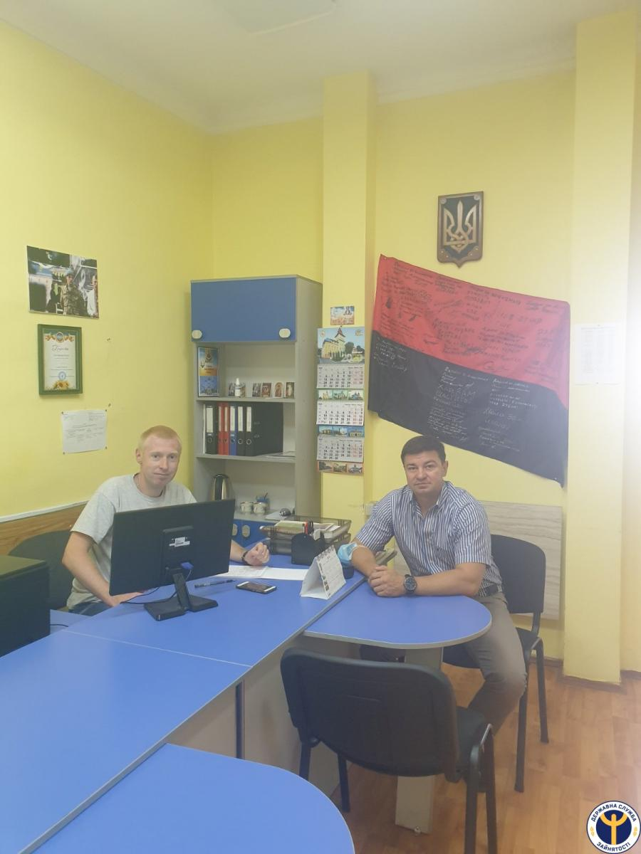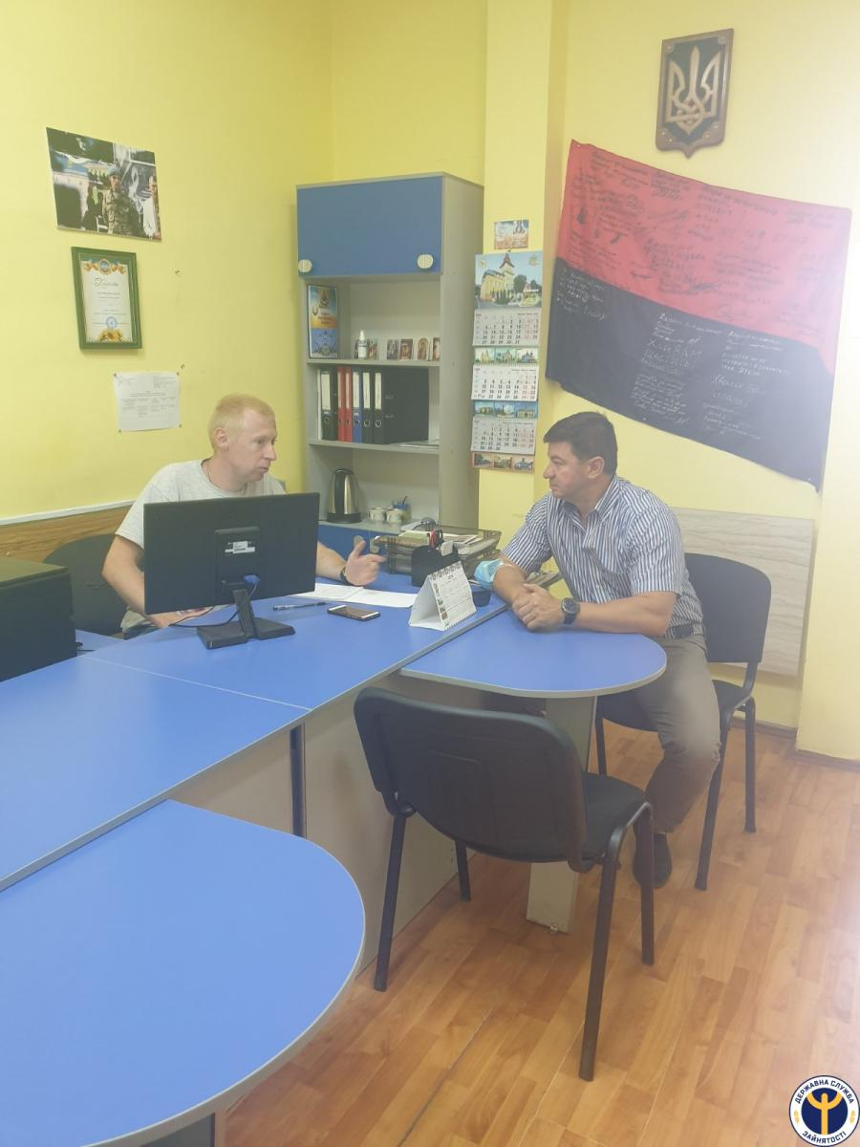
В.Петрішак розповів про роботу служби зайнятості у вирішенні питань працевлаштування учасників АТО /ООС та повідомив про стан ринку праці району, послуги служби зайнятості для даної категорії клієнтів, ознайомив із особливостями їх працевлаштування.
«Надвірнянська районна філія готова допомогти кожному з учаснику АТО/ООС, надавши всі послуги якісно та своєчасно, а індивідуальний підхід до кожного клієнта – це запорука успішного працевлаштування. За допомогою у працевлаштуванні учасники АТО/ООС можуть звертатись до рекрутерів служби зайнятсоті, які здійснюють оперативний пошук вакансій за допомогою інтернет-ресурсів. 27 серпня 2020 року фахівцями Надвірнянської філії буде проведено вебінар для даної категорії безробітних», - зазначив керівник районної філії.
В.Свідрак надав позитивні відгуки від учасників щодо роботи фахівців служби зайнятості в питанні сприяння працевлаштуванню учасників АТО/ООС. Він відмітив, що учасники АТО/ООС, які перебували на обліку в районній філії, отримали якісні профорієнтаційні послуги, брали участь в тематичних семінарах та тренінгах, складали резюме та записували відеорезюме.
Наприкінці робочої зустрічі сторони досягли повного розуміння, що питання працевлаштування, психологічної адаптації до мирного життя для учасників АТО/ООС є вкрай важливим та пріоритетним.

